FLASH抛投类手机游戏的设计与实现

王鹤
(上海交通大学软件学院 上海 200030)
摘要：随着ADOBE AIR跨平台运行时的日趋流行，应用ActionScript3.0开发的FLASH APP在各类手持设备上得到了飞速的发展。而BOX2D作为一款性能优越的C++开源物理引擎，也移植到了FLASH平台上。在FLASH开发的众多手机游戏门类中，带有物理引擎的抛投类游戏正在逐渐成为一个闪亮的分支，流行于Android、iOS等主流移动操作系统的手持设备上。然而直接应用FLASH BOX2D物理引擎开发抛投类手机游戏，在物理抛投模拟，物体碰撞破碎，游戏场景编辑等方面都存在不小的开发难度，而且在开发的时间成本，游戏的运行效率等方面都遇到了不小的挑战。基于开发效率与游戏稳定性，在游戏开发中就很有必要进行总结归纳，进而创新出一套轻量级的，易于扩展的，简单易用的FLASH抛投类手机游戏开发架构与设计。
关键词：FLASH；BOX2D；抛投；物理碰撞；手机游戏
Design and Implementation of Casting Mobile Games
He Wang
(School of Software, Shanghai Jiao Tong University, Shanghai,China)

Abstract：With the increasingly popular ADOBE AIR cross-platform runtime, application development FLASH APP ActionScript3.0 in various handheld devices has been rapid development. The BOX2D as a superior performance C + + open source physics engine, FLASH also ported to the platform. FLASH development in many categories of mobile games, tossing games with physics engine is gradually becoming a shining branch, popular on Android, iOS mobile operating system and other mainstream handheld devices. However, the direct application of FLASH BOX2D dumped class physics engine developed mobile games, dumped in physics simulation, collision broken objects, game scene editor, etc. There are more difficulty of development, but also in the time cost of development, operational efficiency and other aspects of the game have encountered no small challenge. Based on game development efficiency and stability, in game development it is very necessary to summarize, and then a set of innovative lightweight, easy to expand, easy-to-use FLASH dumped class mobile game development architecture and design.
Key words: FLASH, BOX2D, Casting, Physical collision, Mobile Game

1引言
随着Adobe开发的新技术stage3D的诞生，极大的提升了FLASH Player和Adobe AIR的位图渲染能力，使得基于桌面浏览器和IOS、Android等移动设备的应用程序都能够使用GPU的硬件加速能力。而应用BOX2D物理引擎开发的FLASH游戏，更因为其真实的操控体验，而受到了越来越多玩家的肯定，《愤怒的小鸟》、《水果忍者》等都是比较成功的例子。

1.1 FLASH手机游戏发展现状
近年来，在IPhone 和Android 等智能终端推出之后，手机游戏发展迅速。通过移动网络为用户提供单机游戏、网络游戏的业态也呈显出越来越热的趋势。据不完全统计，自2007年到2012 年间，中国的手机游戏市场发展迅猛，其规模的复合增长率达到了45.4%，而且增长率还曾现出了不断扩大的趋势。在市场体量上，2013 年的规模就超过50 亿元^{[1]}。在手机游戏活跃用户的统计数据来看，2012 年达到了1亿，预计在2014年将达到4亿^{[2]} 其增长率也是相当的可观。

1.2 FLASH手机游戏技术现状
Flash手机游戏主要是基于Starling框架开发的。Starling是一个基于Stage3D（这是Flash Player11及Adobe AIR 3中新增的为3D加速功能所提供的API）所开发的一个能够使用GPU来加速的2D Flash应用程序的ActionScript3框架^{[3]}。Starling主要是为游戏开发而设计的, 但是它的用途不仅限于此。Starling最大的好处在于你可以很快地写出使用GPU加速的应用程序而不必接触那些复杂的底层Stage3D API^{[3]}。
图1-1是Starling与Stage3D结构关系图，大多数 Flash 开发人员只要使用Starling框架就可以轻松的获得GPU 的硬件加速能力，从而极大的提高Flash手机游戏的性能与用户体验。
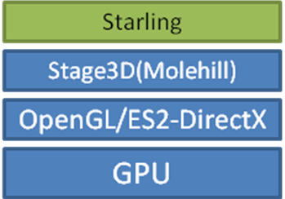
图1-1 Starling与Stage3D结构关系图
Fig.1-1 Starling and Stage3D structure

2 FLASH抛投类手机游戏的需求分析

2.1 FLASH抛投概述
游戏中任何将物体扔，抛，撞，弹到空中的运动，都可以理解为抛投运动^{[4]}。在Flash游戏中通常是首先选择一个对象，并对其进行拖拽，沿某个方向移动一段距离，然后松开对象，对象沿着拖拽的方向继续移动。
Flash手机游戏中的抛投，可以完全遵循物理规律来模拟。应用几何抛物线公式，计算出抛物轨迹，然后加入重力，风，摩擦力等物理因素的影响，达到真实的物理世界体验^{[5]}。也可以是在遵循一定物理规律的基础上，进行适当违反客观规则的创作，以达到抛投曲线的多样性，趣味性。这也是很多市场认可度高的游戏中经常采用的设计方法。

2.2 FLASH物理碰撞分析
Flash关于物体碰撞的检测方法有很多，而这也是抛投类游戏必不可少的，必须要思考解决的问题。通常来讲，Flash原生的碰撞检测API函数有hitTestObjet()和hitTestPoint()^{[6]}，但是有很多抛投类的游戏都不止于使用这些原生的方法。为了达到完美的游戏效果，通常还有几种更精确的方法，下面进行具体分析。
（1）基于距离的碰撞检测，它的主要思想是先确定两个物体分开的最小距离，再检测当前它们之间的距离，然后比较这两个距离的大小。如果当前距离小于最小距离，那么就断定两个物体发生了碰撞。从上面的描述不难发现，这种碰撞检测比较适合于圆形物体之间。
（2）不规则形状对象的碰撞检测主要是基于像素的检测，通过比较两个BitmapData对象，检测它们是否有像素的重叠来判断是不发生了碰撞。这种方法虽然可以适用于任何形状，比较精确，但是对于每个显示对象，尤其是矢量对象，都要准备一份BitmapData来用于碰撞检测，这对内存的消耗以及CPU的消耗比较大，对于Flash抛投类手机游戏的开发，必须时间注意其对性能的影响。
（3）Flash Box2D物理引擎来碰撞检测。
Flash Box2D是采用包围盒的方法进行碰撞检测的，它的主要思想是建立不同精度的几何模型来代替碰撞物体，首先在较低精度的包围盒之间进行碰撞检测，以较快速度来排除不可能相交的几何元素对,从而有效的减少相交测试的次数，然后进一步测试较高精度模型来达到一定的碰撞检测真实性。

2.3 FLASH物体破碎策略分析
前面章节分析了很多碰撞的方案，碰撞之后将要考虑则是物体的破碎了，物体爆炸，改变颜色或者只是简单的消失，这些多是通常Flash游戏可以考虑的方式，但是对于抛投类游戏而言，应用最多的还是对象的破碎。
如果从快速开发的角度来看，那么预先渲染帧动画来模拟物体的破碎不失为一个好的策略。但是如果要获得真实的破碎效果，大部分游戏还是通过大量物理模拟计算，来重新生成新的破碎对象。从这个角度考虑，选择Flash Box2D物理引擎来帮助计算破碎对象，进而模拟物体破碎，也不失为一个好的选择。

2.4 FLASH游戏关卡设计
游戏关卡主要是通过设计不同难度的游戏场景，使得游戏操作者在未满足某些条件时，不能任意前往下一关^{[7]}。而不同关卡具有不同的游戏道具，这些道具具有不同的作用与生命值，如何有机搭配组合出符合游戏总体进程的关卡，往往是决定游戏能否成功的关键。
游戏关卡设计通常会经过策划，场景搭建，测试关卡几个部分，如果完全手工的进行Flash抛投类游戏的场景搭建，关卡测试，则既费时费力，又容易出错。而除了手工进行关卡设计之外，通常还可以借助Flash CS设计工具，先将游戏道具整理到资源库中，然后根据需要拖放不同的道具到舞台上，最后使用JSFL对整个场景进行遍历，记录下各种道具的类型，位置信息，最近通过XML等文本形式保存关卡的信息。

3 EasyBox2D游戏框架的设计
游戏框架设计目标是设计一个基于Starling框架，支持Feather扩展UI组件类库，对FLASH BOX2D进行进一步封装的轻量级的，易于扩展的，简单易用的FLASH手机游戏框架。因此将这个游戏框架命名为EasyBox2D，以下描述中EasyBox2D就是框架的名字。EasyBox2D能够显著简化物理刚体的初始化，并且提供了极为简单，具有多种选择性的刚体皮肤绑定方案。

3.1 EasyBox2D结构设计
EasyBox2D总体结构主要分二大层，界面层主要提供相应的调用接口，以方便游戏业务逻辑获得物理引擎的支持，在界面层下面的则是具体提供各种功能的功能层。功能层又分为5个大的模块，由FLASH原生的显示模块，刚体创建工厂模块，Contact模块，数据模块以及提供数学几何运算的工具类模块。基本的结构设计可以从下面的图3-1中得到初步的了解
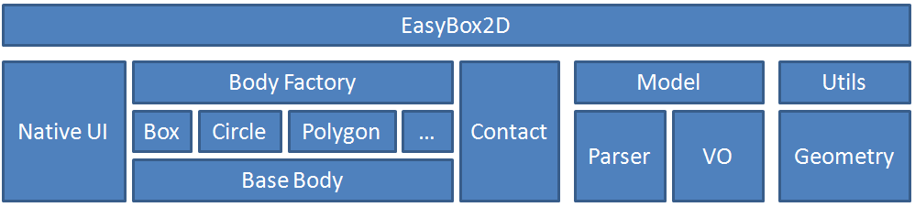
图3-1 EasyBox2D总体结构
Fig. 3-1 EasyBox2D overall structure
为了便于游戏开发中应用FLASH BOX2D来进行物理物件的创建与使用， EasyBox2D将提供唯一的入口来完成基本上所有的物理特性的创建与管理。结构图3-1中最上面的模块就是框架提供的唯一入口，它相当于一个管理器，负责BOX2D的初始化，刚体的创建，管理等等。
FLASH 原生显示的支持主要是为了在FLASH BOX2D调试模式中提供各种调试数据的绘制与显示，这是由FLASH BOX2D物理引擎所定义的调试模式所决定的。
刚体工厂会提供包括方形，圆形，凸多边形等基本形状的创建，如果这些不能满足开发需求的，也可以通过继承BaseBody来扩展。
Contact模块主要是提供对碰撞的个性化处理。
数据模块主要用来处理与物理引擎相关的数据，其中B2UserData是对各种类型物体的物理特性的数据描述，当然为了方便相关数据的存取，也可以加入表示物体生命值的变量hp， 以及可见对象的Reference引用等信息。
工具类模块主要提供数学几何相关的计算支持。

3.2游戏编辑器的结构设计
游戏编辑器主要为用户提供一个能通过图形化的界面，对新建的或者已有的关卡进行编辑，设计并保存关卡数据的平台^{[8]}。游戏编辑器不仅能让玩家能玩自己设计的关卡，更可以分享给其他玩家，当然游戏开发者也能通过编辑器快速搭建游戏场景，以便在开发中不断测试各种环境下的游戏性能。具体来说，EasyBox2D游戏编辑器包括以下几个方面：
1）场景数据格式的设计与存储。
2）导入设计好的场景数据，在此基础上对场景数据进行编辑。
3）根据预先设计好的元素来新建场景数据，用户可以通过拖拽的方式进行搭建。
4）根据编辑器提供的画图功能来进行场景的绘制。
5）编辑完成后对场景数据进行预览与保存。
图3-2可以看作是EasyBox2D编辑器的总体结构
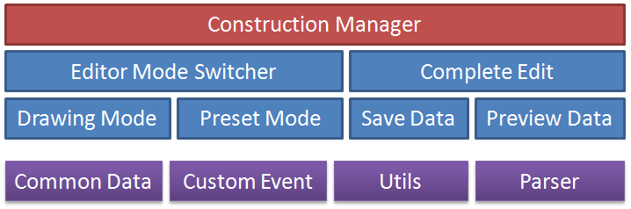
图3-2 EasyBox2D编辑器总体结构
Fig. 3-2 EasyBox2D editor structure
Construction Manager作为编辑器的操控中心，负责各模块间的互动合作。
场景数据的搭建模式主要是提供预先设计好的构建部件，通过选取相应部件，然后以拖拽的方式在场景是进行搭建。
如果游戏场景只需要Box2D原生形状来进行搭建，只是对各形状位置，旋转等有要求的，可以绘制模式来搭建场景。
绘制模式是通过选取适合的形状，通过在屏幕上拖拽来实现形状，大小，位置控制的场景搭建模式，主要提供方形，圆形，凸多边形等Box2D支持的原生形状。在绘制过程中会有绘制模式，拖拽移动模式，旋转模式，强制正方形模式，强制贴合整数位置模式等的切换功能。不论是绘制形状，还是绘制模式，都是允许在具体游戏开发中根据实际需求进行扩展的。

4 EasyBox2D游戏框架的实现

4.1世界封装类
世界封装类是进入物理世界的入口， 主要是为了简化游戏开展中每次都要手动去初始化物理世界的过程， GameWorld类具体实现了对物理世界的封装。
GameWorld类是继承b2World的，并且是单例类，这样能保证了游戏中始终只有一个世界。因此在游戏开发中就不需要去手动初始化世界了，只要在需要使用b2world的地方，通过GameWorld.getInstance() 方法。GameWorld类初始化了世界，提供了相关属性的设置，比如Gravity等。并且提供了通过显示对象来快速获取物理对象的公开方法getBodyByDO(displayObject:*):b2body，这极大的方便了对物理对像的调用。

4.2 EasyBox2D工厂类
Factory是方便创建物理对象的工厂，主要包括基本形的创建和任意多边形的创建，为了在将来的开发中能更好的扩展， 这里采用了工厂模式的设计方法，如果以后有一些特殊类型的物件，也能很方便的通过继承BaseBodyFactory类来扩展，只要复写initShap()方法来提供特殊的形状。图4-1为刚体工厂模式的类图。
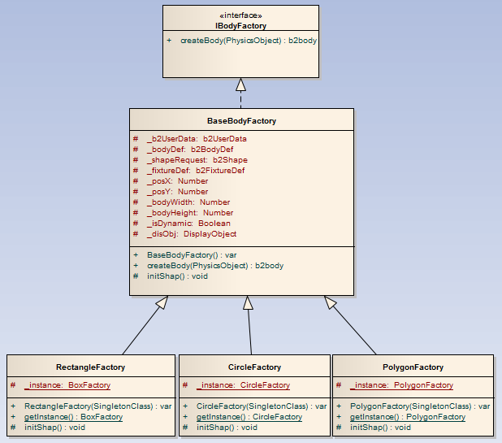
图4-1 刚体的工厂模式
Fig. 4-1 Factory modal of rigid body

4.3游戏编辑器的逻辑实现
搭建场景模块的实现主要是通过预先设计好的构建部件，通过选取相应部件，然后以拖拽的方式在场景是进行搭建。具体算法如下：
（1）根据预置部件的形状，编制好相应的Box2D的刚体数据。
（2）通过XML 配置文件将预置部件与Box2D的刚体数据相关联。
（3）在编辑场景里通过拖拽的方式进行场景的搭建。
（4）遍历场景中所有的对象，获取它们的位置、长宽、旋转角度等信息。
（5）依据Flash Box2D刚体的创建规则完成场景的创建。
绘制场景模块的实现。如果只需要绘制Flash Box2D原生形状，比如方形，圆形，凸多边形等，那么就可能应用Flash原生的绘图API Graphic-draw() 来绘制显示对象，然后通过遍历所有对象，获取它们的位置、长宽、旋转角度等信息，依据简单多边形的创建规则就可以完成场景的绘制。
除了凸多边形的创建，在游戏开发中不可避免还会碰到凹多边形的绘制，凹多边形仅仅依靠Flash Box2D的API就不够了。在设计阶段考虑到通过对凹多边形进行切割，从而形成一系列小的凸多边形，再通过组合的方式来完成凹多边形的绘制。图4-2 为边形刚体组合法的示意图。
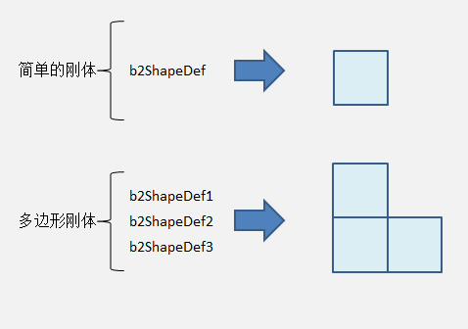
图4-2 多边形刚体组合法
Fig. 4-2 Polygon rigid combination method
从上图看，多边形刚体的创建过程就简单多了，首先创建多个b2ShapeDef需求，然后根据这些需求创建一个复杂的刚体。

5 基于EasyBox2D框架的物理游戏开发实例

5.1 游戏架构概述
为了验证Flash抛投类手机游戏设计框架的实际应用价值，我们开发的是一款基于EasyBox2D的跨平台（IOS/Android）的手机游戏，命名为“SiegeDuel(攻城对决)”。 “攻城对决”主要讲述的是玩家对自我城堡的构建，以及对他人城堡的进攻，以此来积累自身的荣誉，实现游戏世界中的价值。
玩家通过游戏编辑器进行自我城堡的构建，构建完成后可以通过模拟攻城来对城堡的坚固程序进行测试，最后发布自已的城堡地图。
玩家可以在城堡列表中选择自已想要攻打的城保，在有限的攻力能力范围内对敌对城堡进行攻打，试图摧毁对方的城堡，以此获得不同的荣誉。
游戏主要由三个模块组成：用户注册，建造城堡，攻打城堡。图5-1为游戏总体架构图。
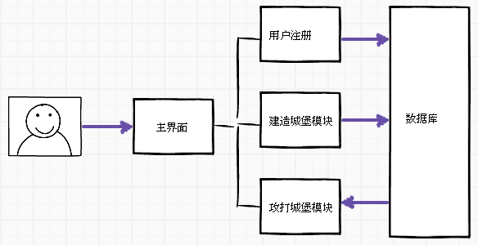
图5-1 《攻城对决》总体架构
Fig. 5-1 "Siege Duel" overall architecture

5.2 用户注册模块
用户注册主要是对用户数据进行生成与存储的模块，用于辨识不同的用户。这是一个游戏通常都有的模块。
对新用户的引导，不应在用户注册之后便结束。将新用户丢弃在一个陌生的页面，并且没有任何的提示，会让他们觉得不知所措。相反的，比较合适的做法是用一个欢迎信息和隐晦或明确的引导来告知用户他们接下来能做的事情。
SiegeDuel在通过用户注册后，会显示友好的欢迎信息，并且提供二个可选择的选项：建造城堡和攻打城堡。在选项的设计上不需太多，并且会描述一下每一个选项的作用，而不只是给出链接。当然描述信息可以以悬停提示等方法给出。

5.3 城堡建造模块
建造城堡模块是一个类似编辑器的游戏界面，这个界面根据玩家的不同等级，会提供二种建造模式：绘制模式和搭建模式。
绘制模式是玩家通过选择绘制形状，通过拉拽，平移，旋转等动作来搭建游戏城堡的各个功能模块。
搭建模式是城堡构建材料是预先设计好的，用户可以在选择列表中选取相应的材料，通过拖拽的方法来完成城堡的搭建。
不论是绘制模式还是搭建模式，材料的数据都是从数据库中读取的，具体提供那些城堡构建材料，则可以根据用户的不同等级加以适当的配置，这也是游戏可玩性的一方面体现。
图5-2为城堡示意图。
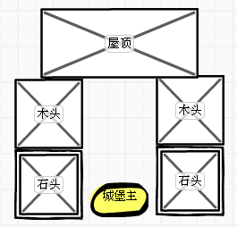
图5-2 城堡
Fig. 5-2 Castle

5.4 攻打城堡模块
攻打城堡模块是基于EasyBox2D来实现的。主要思想是通过投射装置，进行物理刚体的抛投，当物理刚体与城堡刚体碰撞时，进行相应的碰撞检测，以完成相应破碎策略与物体生命值的设定，最后通过记分或者攻打轮数来记录用户的得分高低。

图5-3为投射角度与力度的相关性示意图。
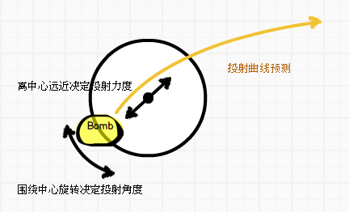
图5-3 投射
Fig. 5-3 Casting

6结束语
随着手机游戏软硬件技术的不断发展，以及手机游戏用户数据的急剧增长，手机游戏市场规模也得到了空前的扩展。在这个不断发展的市场中，通过数据挖掘，分析归纳，我们找到了手机抛投类游戏这一市场热点。通过对Flash抛投类手机游戏需求的深入分析，我们设计了EasyBox2D游戏开发框架，并对其进行了具体的实现，在相应的实例开发中也得到的验证，为今后的同类型开发积累了经验。由于本人水平有限，框架仍有许多值得改进的地方，如对任意多边形的顶点的采集、抛投策略的多样化等功能都值得进一步探讨和完善。

参考文献

[1]拓颖，沈浩. 浅析手机游戏的发展现状及未来趋势[J]. 甘肃科技，2013(05)．
[2]王彦恩，2013年中国手机游戏用户调查研究报告[J]. 互联网消费调研中心，2013．
[3]Thibault Imbert．Introducing Starling [M]．O'Reilly Media，2012．
[4]Wendy Stahler. 游戏编程-数学和物理基础[M]．机械工业出版社，2008．
[5]Rosenzweig,G.ActionScript 3.0游戏编程(第2版) [M]．人民邮电出版社，2012(01)．
[6]William Sanders, Chandima Cumaranatunge．ActionScript 3.0 Design Patterns [M]．O'Reilly Media，July 2007．
[7]卢胤，卜军义．手机游戏策划设计[M]．电子工业出版社，2010．
[8]杜恩宽．一种基于Flash的区块地图编辑器实现[J]．计算机应用与软件，2008(05)．

